Co je SARS-CoV-2

Biologie, 1. ročník (kvinta)

V této lekci vysvětlíme, co je to virus, z čeho se skládá a jak vypadá nový koronavirus SARS-CoV-2. Porovnáme viry s bakteriemi ve smyslu léčby jimi způsobených infekcí a na závěr se pokusíme vymyslet a navrhnout, jak by mohl vypadat úplně nový vir.

Obsah lekce:
- Úvod: Co je to virus
- Původ a struktura nového koronaviru
- Rozdíl mezi virem a bakterií aneb proč na COVID-19 nefungují antibiotika

Výstupy:
Žák podle svých schopností:
- vysvětlí stavbu virů
- uvede příklady virových nemocí
- uvede příklady bakteriálních nemocí a metody léčby

Klíčová slova:
virus, koronavirus, reprodukce, infekce, bakterie, antibiotika

Časová dotace:
- minut

Úvod: Co je to virus

V úvodní části si studenti přečtou, co je to virus a jaké jsou jeho společné a odlišné vlastnosti s živými organismy.
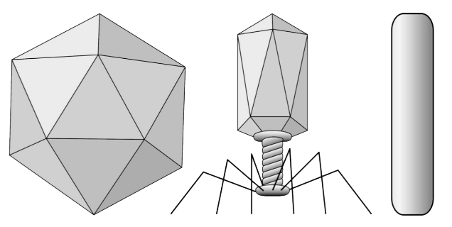

Po nastudování studenti odpoví na následující otázky:

- K čemu viry slouží?
- Jsou vlastně živé?
- Jaké části těla podle vás musí mít pro přežití?

Dále následuje popis toho, co je virion, a jeho stavby:
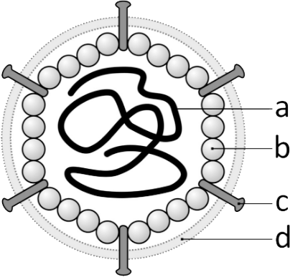

Původ a struktura nového koronaviru

Následuje práce s 3D modelem koronaviru. Studenti jej po otevření prozkoumají, nastudují si teorii v sekci Poznámky na dolním panelu a pozorují vnitřní strukturu koronaviru, ke které mají k dispozici další popis.
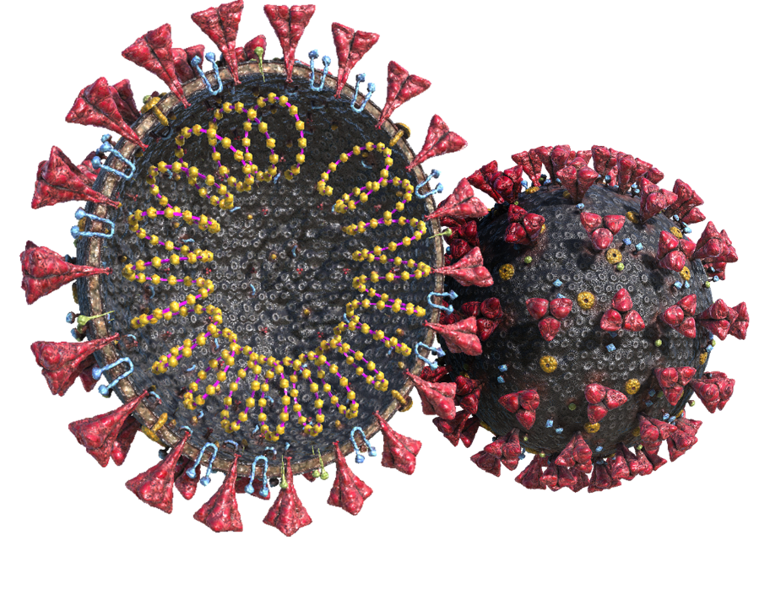
Otevřete 3D model

Rozdíl mezi virem a bakterií
aneb proč na COVID-19 nefungují antibiotika

Na závěr přichází popis bakterií a její srovnání s viry.
Otevřete 3D model

Po nastudování textu studenti zodpoví na následující otázky:
- Proč na viry nepůsobí antibiotika?
- Ohrožují antibiotika zdraví pacienta?
- Co jsou bakterie a jak se liší od virů?
- Dokázali byste říct, jaké nevýhody plynou z nadužívání antibiotik?

Aktivita na závěr

Studenti navrhnou, jak by mohl vypadat úplně nový virus, a pojmenují jeho základní části. Následně svůj návrh představí a popíšou.

